2014年福建省高中生物学科毕业班工作研讨会安排
时间 | 内容 | 地点 | 主持
8日下午 | 报到 | 好运中心温泉酒店 | 林金沂
9日上午  （8:30-11:30） | 开幕式（8：30—9:00）  合影  专家报告（胡雪峰 福建师范大学生命科学学院副教授、博士） | 莆田六中 | 林建春
9日下午  （2:30-5:30） | 公开课  《通过神经系统的调节》复习课  云霄一中 朱巧玉老师  莆田六中 林瑞芳老师  （同课异构）  公开课评课 | 莆田六中 | 张伟川
10日上午  （8:30-11:30） | 高三毕业班工作经验交流  尤溪一中 郑美琴老师  莆田一中 朱国荣老师 | 莆田六中 | 张 锋
10日下午  （2:30-5:00） | 2014届毕业班教学建议  省普教室 林建春老师 | 莆田六中 | 张 锋
11日 | 离会 | 12∶00前退房
注意事项：
元月8日14：00－17：40报到，18：00在好运中心酒店晚餐
早餐及8日晚餐地点在宾馆，其它时间的用餐地点在莆田六中食堂。
9日和10日早上7:30及午休后有车在宾馆外接送至莆田六中，中午及下午就餐后有车接送返回酒店（具体时间安排以会务组通知为准）。
附：
一、乘车方案：
1．涵江动车站：乘坐公交车（只有一路）到好运中心温泉酒店下（约30分钟），或者乘坐摩的到福厦路口（不横穿公路），再转乘江口到涵江或到莆田的汽车到涵江好运中心温泉酒店下；
2．莆田汽车站：乘坐莆田到涵江或莆田到江口的汽车到涵江好运中心温泉酒店下（约50分钟）；
3．莆田动车站（不建议该方案）：乘坐公交车到莆田汽车站，下同方案2（约100分钟），或者乘坐公交车到路口后转乘到涵江的汽车，到涵江新车站（约60分钟）后步行约1公里。
恭祝各位专家、老师元旦快乐。
二、莆田六中、涵江好运中心温泉酒店交通示意图：
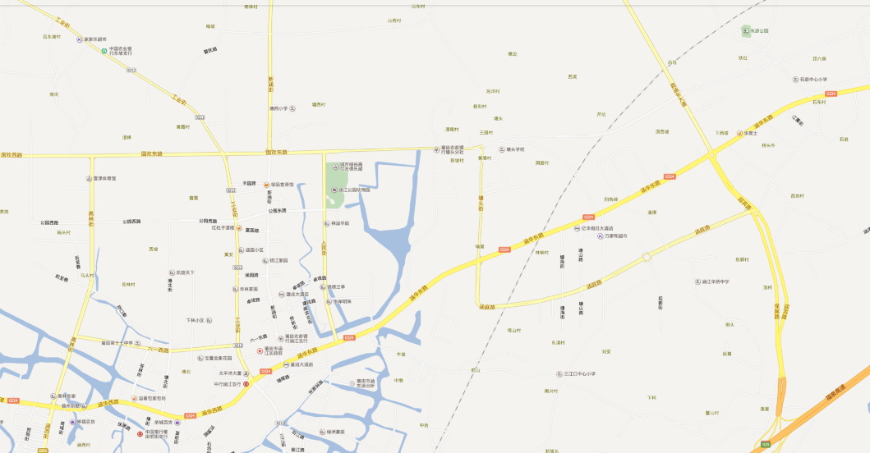
●涵江动车站
●莆田第六中学
●涵江好运温泉酒店
涵厦公路
福厦高速
福厦高铁

